めあて：

Warming up
主語 |  | be動詞 | 動詞ing形 | 。。。
 | Pikachu |  |  | soccer.
 | Kumamon |  |  | Funassi.
 | Doraemon |  |  | Dokodemo Door.
 | Jam Oji-san |  |  | Anpanman.
 | Anpanman |  |  | Baikinman.
Question: What are you doing?
 | 主語 | be動詞 | 動詞ing形 |  | 。。。
例 | I | am | attacking攻撃している  buying 買っています  closing  cooking  drinking  eating  getting  hitting叩いています  listening to  making  opening  playing  punchingパンチしているreading | running  singing  sleeping  studying  swimming  taking  talking to  touching  using  washing  watching | ～を  ～に  ～へ  ～で  ～と  。。。
例 | You | are |  |  | ～を  ～に  ～へ  ～で  ～と  。。。
例 | We
例 | They
例 | Matt and Kenta
例 | She | is |  |  | ～を  ～に  ～へ  ～で  ～と  。。。
例 | He
例 | It
例 | Matt
例 | My dog

組： 番： 名前：
組： 番号： 名前：
ポイント ｘ１ | A) | B)
ポイント ｘ１ | C) | D)
ポイント ｘ２ | A) | B)
ポイント ｘ２ | C) | D)
ポイント ｘ３ | A) | B)
ポイント ｘ３ | C) | D)
ポイント ｘ４ | A) | B)
ポイント ｘ４ | C) | D)
ポイント ｘ５ | A) | B)
ポイント ｘ５ | C) | D)

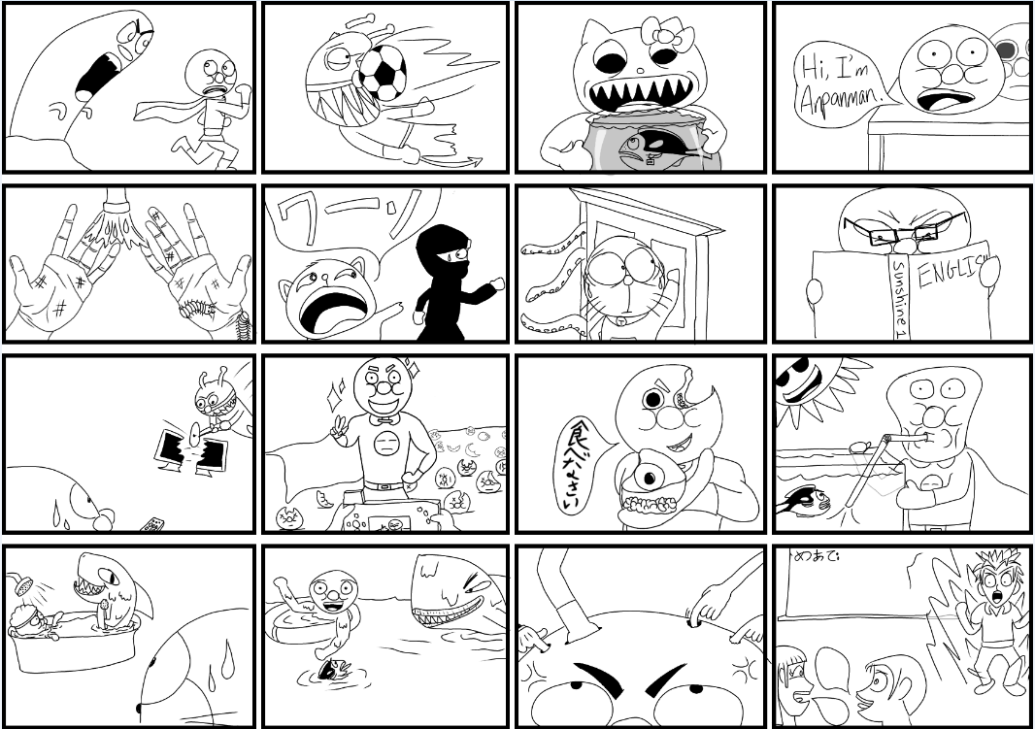
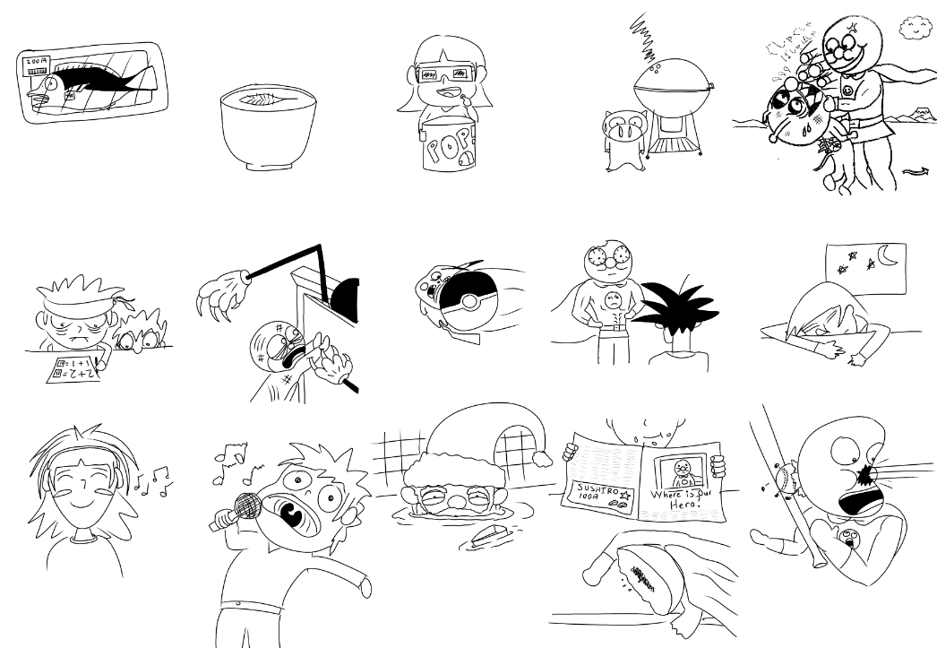

A | B
C | D
ALT | JTE
I like to customize the JTE and ALT with your initials. Laminate, cut, and attach sticker magnets. Use to visualize classroom movement when explaining the activity.

